**Korespondenční úloha č. 2, GALPR:**

**Autor:** Jan Sonnek, R19332

**Téma:** Manipulace s objekty a jejich viditelnost

**Použité metody:** ortogonální projekce do roviny xy, okřídlená hrana pro zobrazení viditelných hran

**Výsledky:**

**Zobrazení v XY**

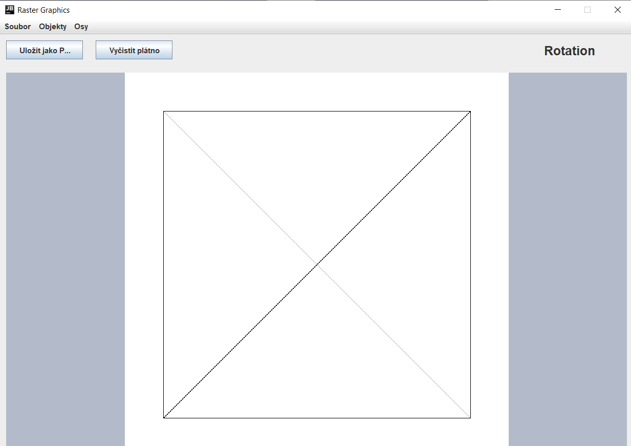

**Zobrazení v YZ**



**Zobrazení v XZ**

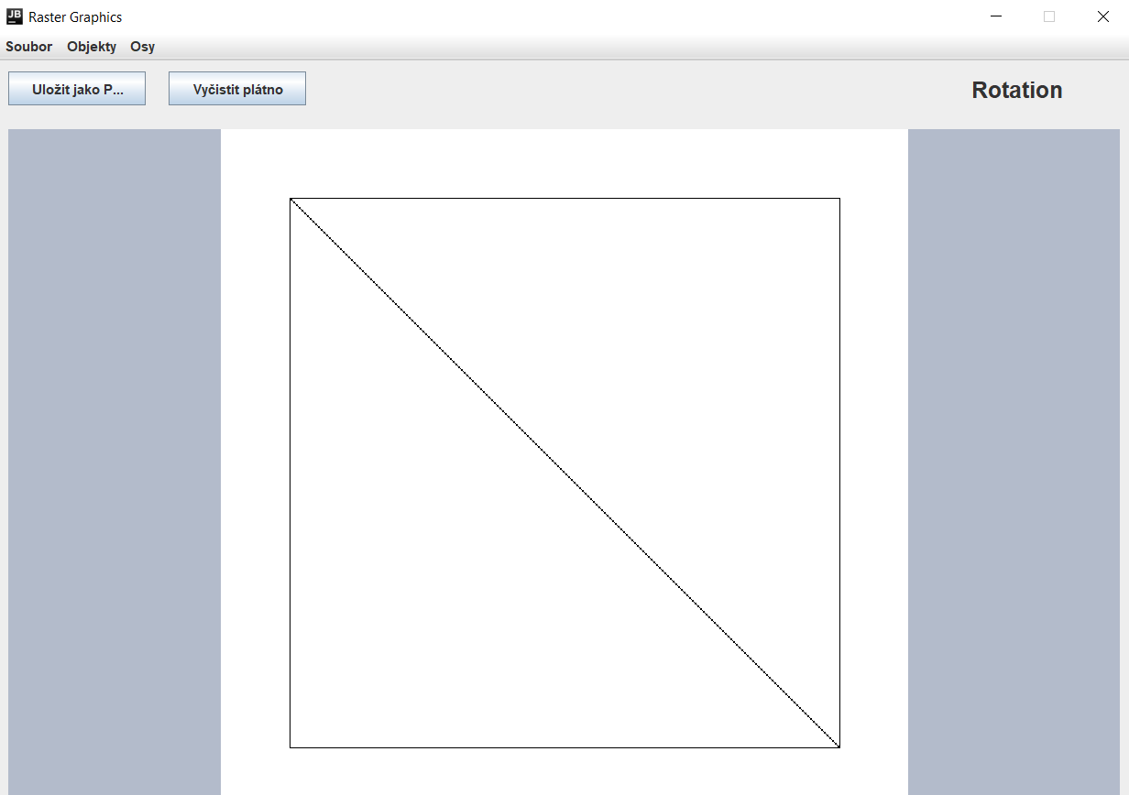

**Rotace:**

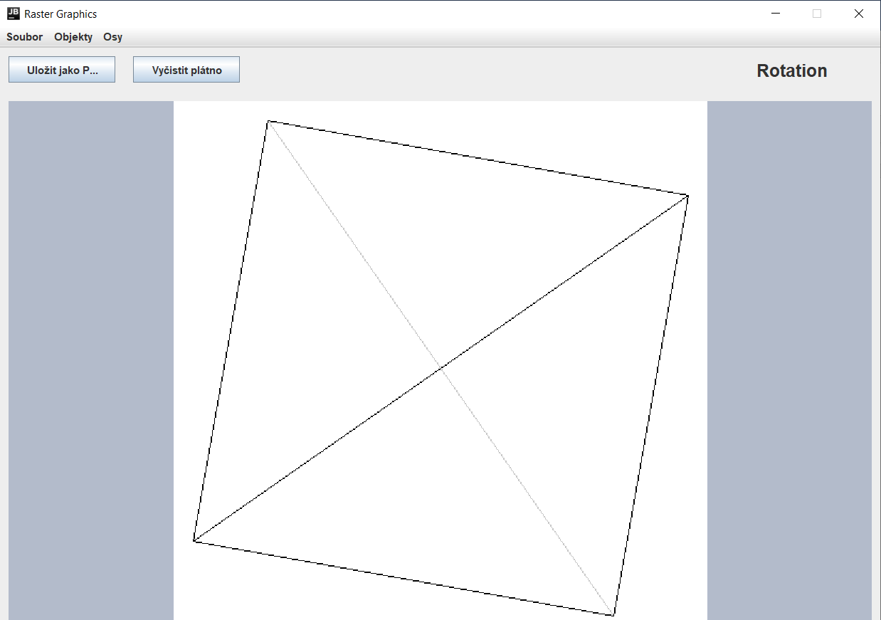

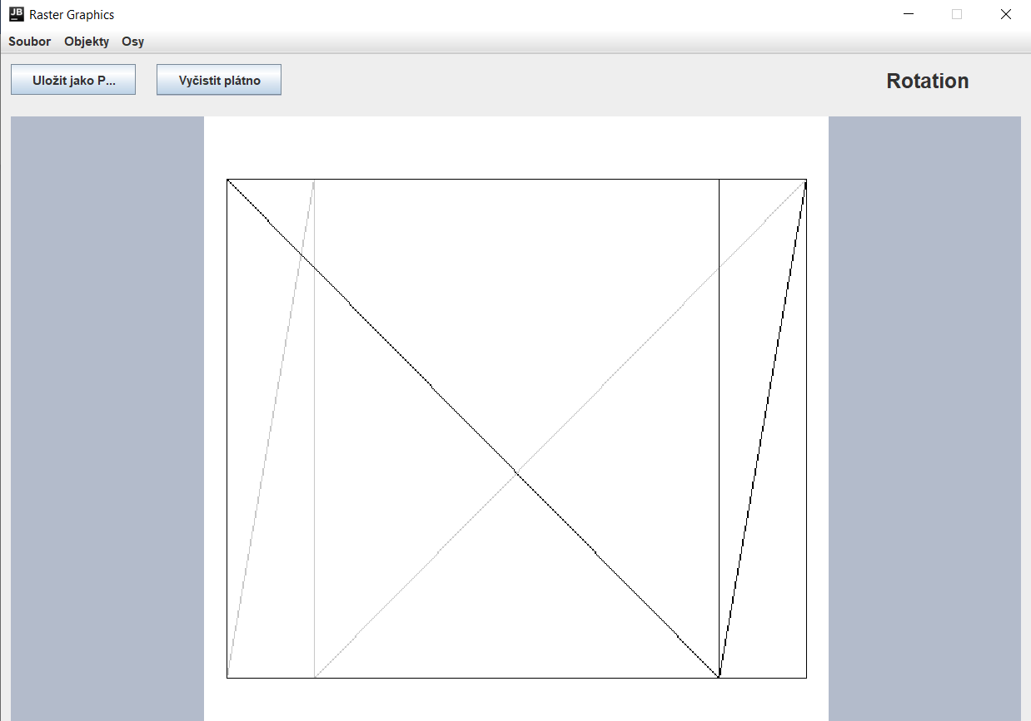

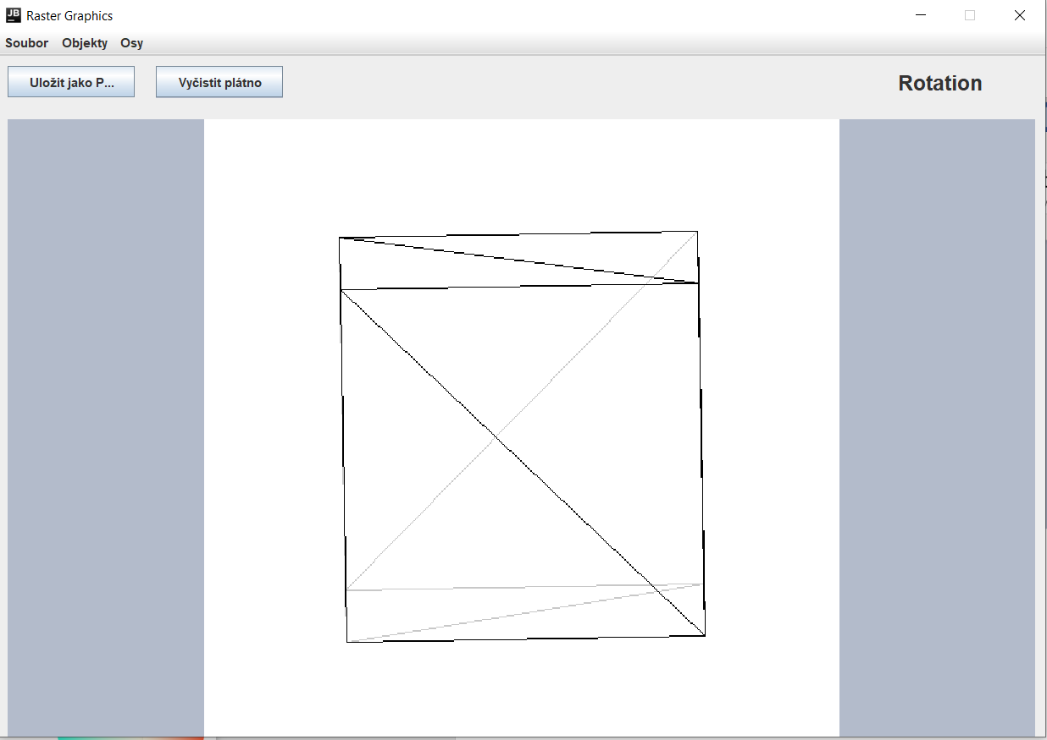

**Přiblížení a oddálení**

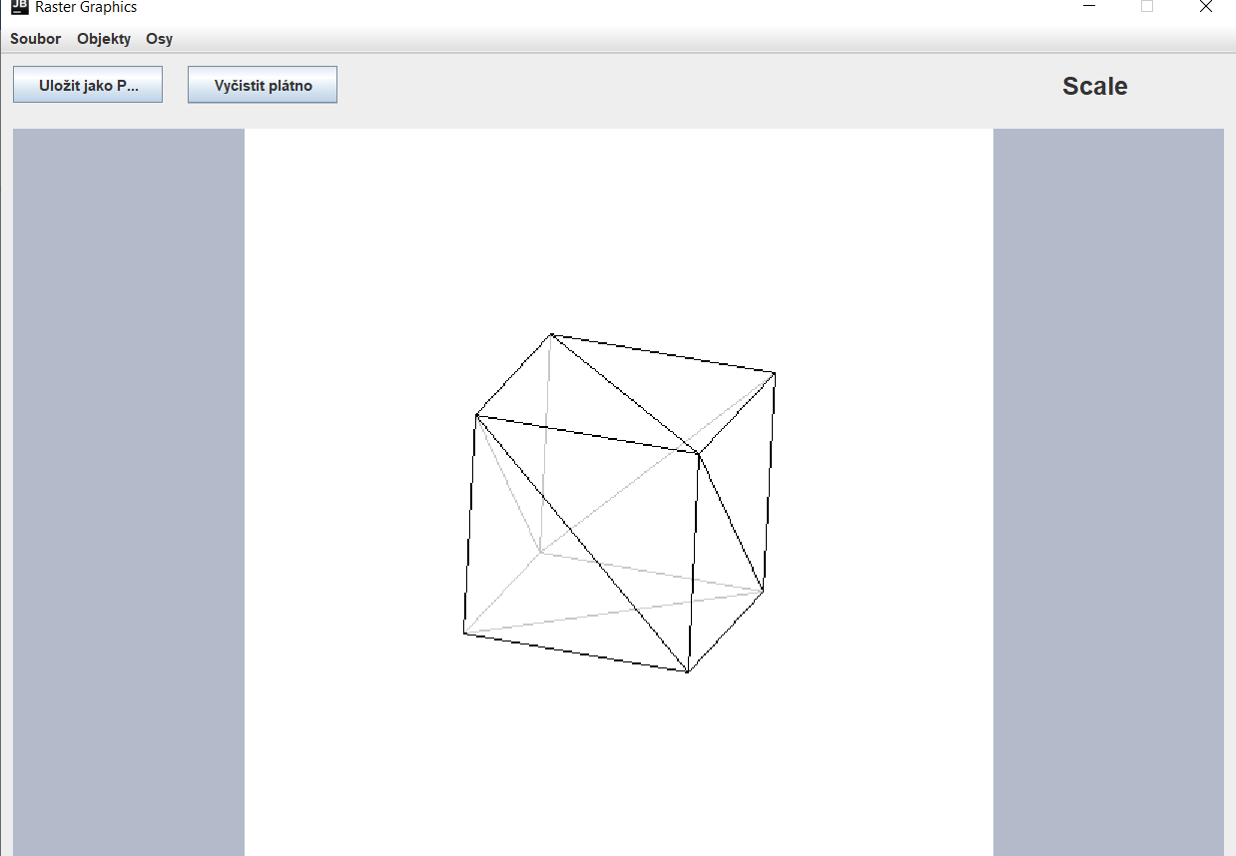

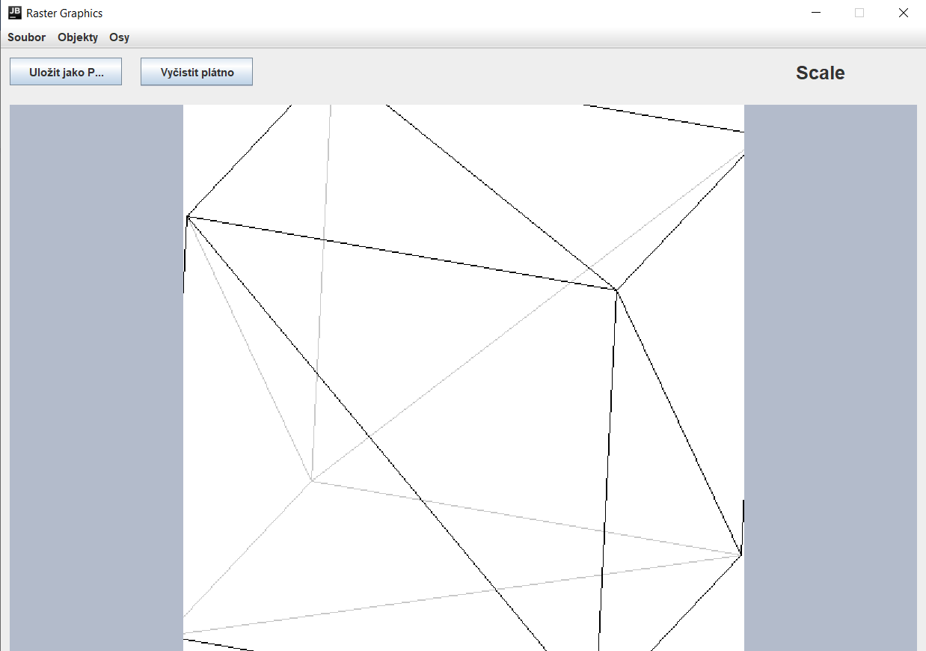

**Zobrazení ze zadání – nutné ale přepsat v kódu**

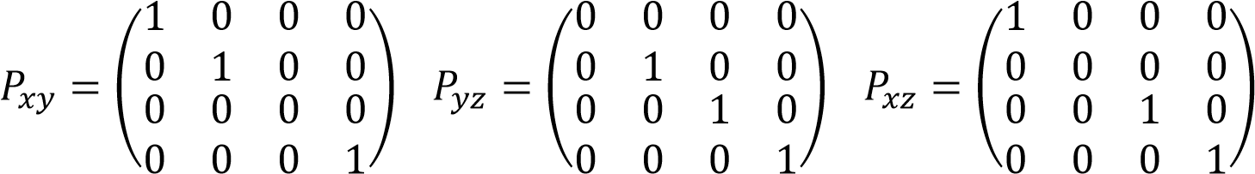

**Pxy**



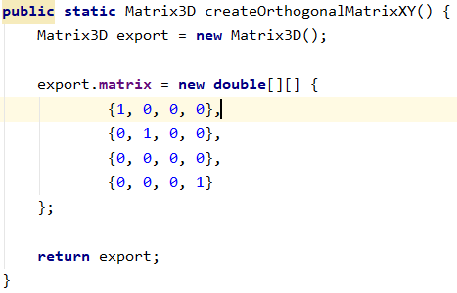

**Pyz**

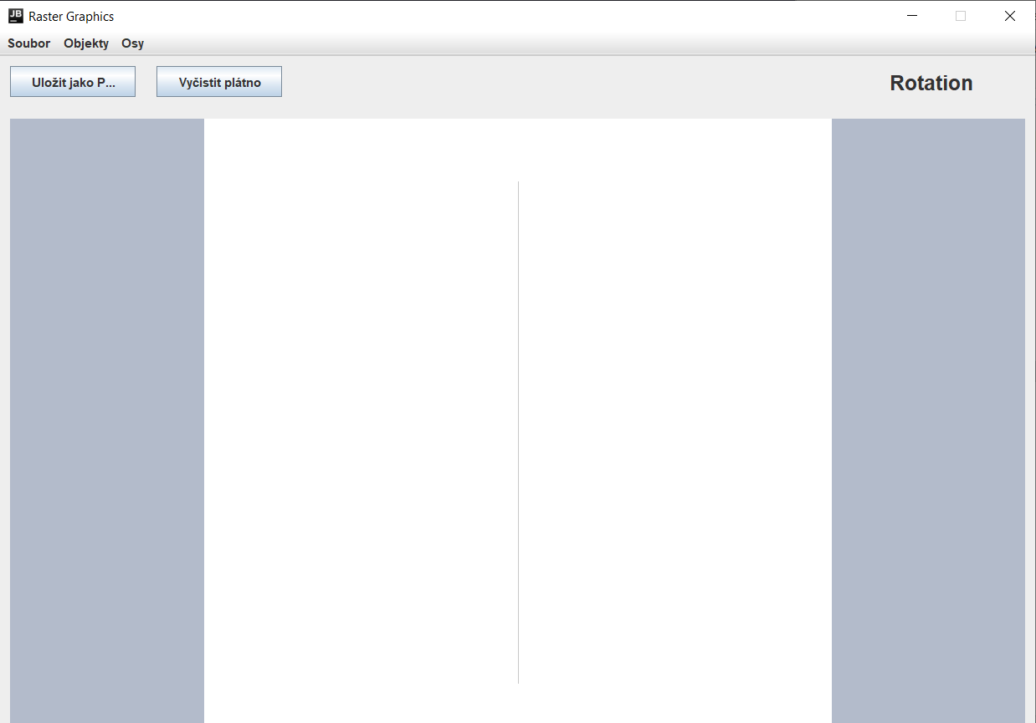

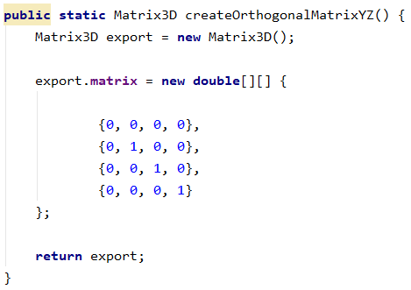

**Pxz**

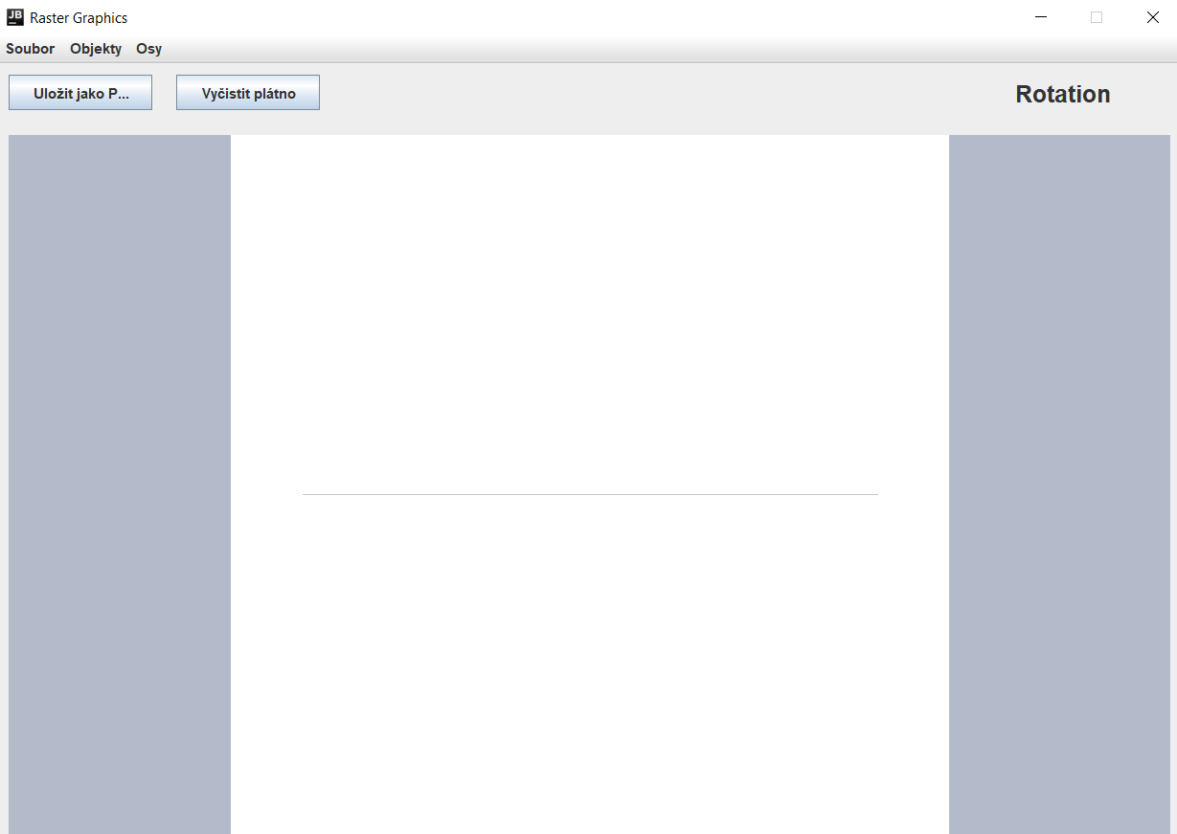

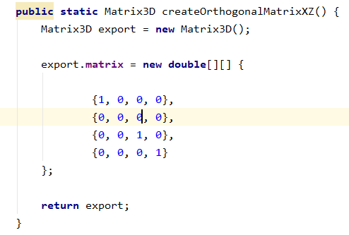

**Zdroje:**

1)Video z Microsoft Teams.

2)Přednášky včetně pdf z portálu Moodle.osu.

3) Kolcun, A.: Počítačová grafika –algoritmy a principy

4) [Frank Klawonn](https://www.amazon.com/s/ref=dp_byline_sr_ebooks_1?ie=UTF8&field-author=Frank+Klawonn&text=Frank+Klawonn&sort=relevancerank&search-alias=digital-text): Introduction to Computer Graphics: Using Java 2D and 3D (Undergraduate Topics in Computer Science) 1st Edition.